Горячий источник "Изумрудный берег", Свердловская область
Горячий источник «Изумрудный берег», г. Реж 2017г
(Свердловская область)
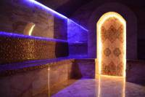 | 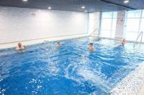 | 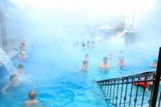
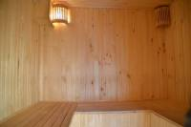 | 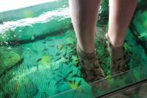 | 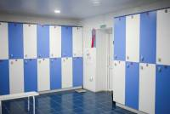

Название тура: | Горячий источник «Изумрудный берег»
Скачать программу в: | WORD
Дата тура: | Март: каждую субботу  Апрель: 1, 8 и 15
Продолжительность: | 24 часа
Краткое описание: | Курортный комплекс «Баден Баден» воссоздан на базе легендарного санатория «Изумрудный берег». Это лучшие традиции санаторно-курортного отдыха в уютном уголке природы на берегу Режевского водохранилища в 85 км от города Екатеринбурга. На территории комплекса находятся несравненные термальные бассейны, жаркие бани и сауны, традиционные массажи и лечебные услуги, процедуры по уходу за лицом и многое другое. В закрытом бассейне длиной 10 метров поддерживается оптимальная температура воды +33 С, работают 6 гидромассажей спины, 2 гидромассажа для ног,2 анатомических лежака с аэромассажами. В открытом бассейне длиной 25 метров и температурой воды+39 С Вас так же ждут 8 гидромассажей спины, 2 водопада и зона аэромассажей! Также в комплексе термальных бассейнов находятся сауна, хамам, арома и комфортные зоны отдыха. Так много удовольствий в одном месте!!! Это идеальное место, чтобы побаловать себя или отдохнуть с родными!
Фото: | 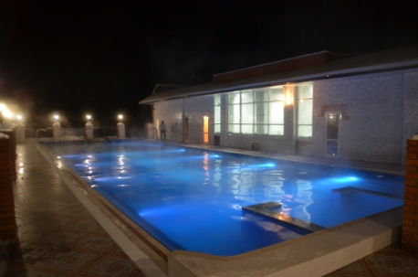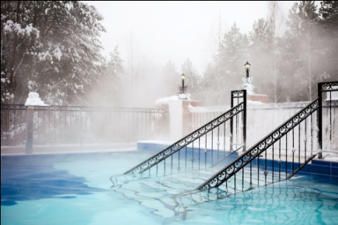
Программа тура: | 1 день  06.30- отправление автобуса из Перми, мкр Гайва (ост. Рынок). Гайва по согласованию.  07.00 - отправление автобуса из Перми, ул. Ленина, 53 (ТеатрТеатр).  14.00-16.30 - Посещение торгово-развлекательного комплекса «Мега –Икея».  16.30-18.30 - Обзорная экскурсия по Екатеринбургу, посещение «Храма-на- Крови», свободное время (в центре города).  18.30-20.30 - Переезд в город Реж.  21.00-00.00 - Купание в горячем источнике «Изумрудный берег» (3 часа).  00.30 - Отправление группы в Пермь.  2 день  06.00-07.00 Прибытие группы в Пермь, ул. Ленина, 53 ( ТеатрТеатр), мкр. Гайва (ост. Рынок). Гайва по согласованию.
Проживание: | Нет, ночной переезд в автобусе.
В стоимость входит: | Проезд на комфортабельном автобусе  Обзорная экскурсия по Екатеринбургу  Входные билеты на источник  Сопровождение гидом  Страховка
Дополнительно обязательно оплачивается в офисе при бронировании: | -
Дополнительно обязательно оплачивается в ходе тура: | -
Дополнительно по желанию оплачивается: | Покупка сувениров, доп. питания.
Комментарий агента: | Близкое расстояние от Перми и современный комплекс обеспечивают этому туру большую популярность. А приятные водные процедуры порадуют каждого участника тура!
Рекомендуется взять с собой: | Для экскурсии: фотоаппарат, деньги на сувениры и ужин.  Для посещения источника: сланцы, халат, принадлежности для душа и купания.  Для поездки в автобусе: плед, подушечка, кружка, перекус.
Скидки: | При групповых заявках - делается перерасчёт.
Стоимость тура на 1 человека: | Взрослые - 2 800 руб.  Пенсионеры, ветераны, инвалиды, дети с 4-14 лет - 2 600 руб.  Дети до 3-х лет без питания - 1 700 руб.
Место и время отправления: | 06.30 - мкр Гайва (ост. Рынок). По согласованию  07.00 - ул. Ленина, 53 (ТеатрТеатр)
Необходимые документы для поездки: | Мед.полис, пенсионное удостоверение (студенческий билет, свидетельство о рождении).

